Міністерство освіти і науки України
Національний технічний університет України «Київський політехнічний
інститут ім. Ігоря Сікорського»
Факультет інформатики та обчислювальної техніки

Кафедра автоматизованих систем обробки інформації
і управління

Звіт
З лабораторної роботи №2 з дисципліни
«Програмування - 2. Структури даних та алгоритми»
«ДОСЛІДЖЕННЯ ОПИСІВ ТА ВИКОРИСТАННЯ КЛАСІВ»

Виконав студент групи ІС-03 Діордєв Іван

Перевірив викладач Проскура С.Л.

Київ-2021
Зміст
Зміст………………………………….……………………………………..………………2
1 Постановка задачі………………………………………………………..………………3
2 Код програми на С++………………………………………………………..…………..3
3 Код програми на C#..........................................................................................................7
4 Результати виконання…………………………………….…………………………....10
5 Висновок…………………………………..……………………………………………12

1 Постановка задачі
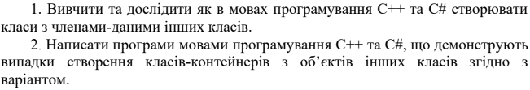
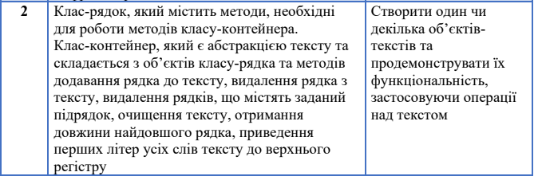

2 Код програми на С++
main.cpp
#include <iostream>
#include "MyString.h"
#include "Text.h"

using namespace std;

int main()
{
cout << "C++ Lab #2" << endl;
cout << "IS-03 Diordiev Ivan" << endl;
cout << "2 variant" << endl << endl;

int text_size;
cout << "Enter number of strings: ";
cin >> text_size;
cin.ignore(32767, '\n');

Text MyText(text_size);
for (int i = 0; i < text_size; i++) {
string current;
cout << "Enter string: ";
getline(cin, current);
MyText.AddString(current);
}

cout << endl << "Source text is: " << endl;
cout << MyText.GetText();

cout << endl << "Setting up first letters to uppercase" << endl;
MyText.SetUpperForFirstLetters();
cout << MyText.GetText() << endl;

int pos_to_remove;
do {
cout << endl << "Enter number of string to remove: ";
cin >> pos_to_remove;
} while (pos_to_remove > text_size);
pos_to_remove--;
MyText.RemoveString(pos_to_remove);

cout << "Text after removing string: " << endl;
cout << MyText.GetText() << endl;

string key;
cout << endl << "Enter word to remove a string with this word: ";
cin >> key;
MyText.FindAndRemoveString(key);
cout << "Text after removing string: " << endl;
cout << MyText.GetText() << endl;

cout << endl << "Length of the longest string: " << MyText.GetLengthOfLongest() << endl;
cout << "Clearing text" << endl;
MyText.ClearText();

system("pause");
return 0;
}

MyString.h
#pragma once
#include <string>

class MyString
{
private:
int _length = 0;
char* _string = new char[_length + 1];
public:
MyString();
void SetString(std::string str);
int GetLength();
std::string GetString();
void SetUpperFirst();
void DeleteString();
};

MyString.cpp
#include "MyString.h"
#include <iostream>

MyString::MyString() { }

void MyString::SetString(std::string str) {
_length = str.length();
_string = new char[_length + 1];
for (int i = 0; i < _length; i++) {
_string[i] = str[i];
}
_string[_length] = '\0';
}

int MyString::GetLength() {
return _length;
}

std::string MyString::GetString() {
std::string string;
for (int i = 0; i < _length; i++) {
string += _string[i];
}
return string;
}

void MyString::SetUpperFirst() {
if (islower(_string[0])) {
_string[0] = toupper(_string[0]);
}
}

void MyString::DeleteString() {
delete[] _string;
_length = 0;
}
Text.h
#pragma once
#include <iostream>
#include <string>
#include "MyString.h"

class Text
{
private:
int _size;
int _last_string = 0;
MyString* _text;
public:
Text(int size);
void AddString(std::string string);
void RemoveString(int num);
std::string GetText();
void FindAndRemoveString(std::string str);
void ClearText();
int GetLengthOfLongest();
void SetUpperForFirstLetters();
};

Text.cpp
#include "Text.h"
#include "MyString.h"

Text::Text(int size) {
_size = size;
_text = new MyString[_size];
}

void Text::AddString(std::string string) {
_text[_last_string].SetString(string);
_last_string++;
}

void Text::RemoveString(int num) {
for (int i = num; i < _size - 1; i++) {
_text[i] = _text[i + 1];
}
_size--;
}

std::string Text::GetText() {
std::string text;
for (int i = 0; i < _size; i++) {
text += _text[i].GetString();
text += "\n";
}
return text;
}

void Text::FindAndRemoveString(std::string str) {
for (int i = 0; i < _size; i++) {
std::string current = _text[i].GetString();
if (current.find(str) != -1) {
RemoveString(i);
}
}
}

void Text::ClearText() {
for (int i = 0; i < _size; i++) {
_text[i].DeleteString();
}
_size = 0;
}

int Text::GetLengthOfLongest() {
int len = 0;
for (int i = 0; i < _size; i++) {
if (_text[i].GetLength() > len) {
len = _text[i].GetLength();
}
}
return len;
}

void Text::SetUpperForFirstLetters() {
for (int i = 0; i < _size; i++) {
_text[i].SetUpperFirst();
}
}

3 Код програми на C#
Program.cs
using System;

namespace lab2_sharp
{
class Program
{
static void Main()
{
Console.WriteLine("C# Lab #1");
Console.WriteLine("IS-03 Diordiev Ivan");
Console.WriteLine("2 variant");

Console.WriteLine("Enter number of strings: ");
int text_size = int.Parse(Console.ReadLine());

Text MyText = new Text(text_size);
for (int i = 0; i < text_size; i++)
{
Console.WriteLine("Enter string: ");
string current = Console.ReadLine();
MyText.AddString(current);
}
Console.WriteLine("\nSource text is:\n" + MyText.GetText());
Console.WriteLine("\nSetting up first letters to uppercase\n");
MyText.SetUpperForFirstLetter();
Console.WriteLine(MyText.GetText());

Console.WriteLine("Enter number of string to remove: ");
int pos_to_remove = Convert.ToInt32(Console.ReadLine());
pos_to_remove--;
MyText.RemoveString(pos_to_remove);
Console.WriteLine("\nText after removing string: \n" + MyText.GetText());

Console.WriteLine("\nEnter word to remove a string with this word: \n");
string key = Console.ReadLine();
MyText.FindAndRemoveString(key);
Console.WriteLine("\nText after removing string: \n" + MyText.GetText());

Console.WriteLine("Length of the longest string: " + Convert.ToString(MyText.GetLengthOfLongest()));
Console.WriteLine("Clearing text");
MyText.ClearText();
}
}
}
Classes.cs
using System;
using System.Collections.Generic;
using System.Text;

namespace lab2_sharp
{
class Text
{
static private int _size = 0;
private int _last_string = 0;
public MyString[] _text;

public Text(int size)
{
_size = size;
_text = new MyString[_size];
for (int i = 0; i < _size; i++)
{
_text[i] = new MyString();
}
}

public void AddString(string str)
{
_text[_last_string].SetString(str);
_last_string++;
}

public void RemoveString(int pos)
{
for (int i = pos; i < _size - 1; i++)
{
_text[i] = _text[i + 1];
}
_size--;
}

public string GetText()
{
string text = "";
for (int i = 0; i < _size; i++)
{
text += _text[i].GetString();
text += "\n";
}
return text;

}

public void FindAndRemoveString(string str)
{
for (int i = 0; i < _size; i++)
{
if (_text[i].GetString().Contains(str))
{
RemoveString(i);
}
}
}

public void ClearText()
{
for (int i = 0; i < _size; i++)
{
_text[i].SetString("");
}
_size = 0;
}

public int GetLengthOfLongest()
{
int len = 0;
for (int i = 0; i < _size; i++)
{
if (_text[i].GetLenght() > len)
{
len = _text[i].GetLenght();
}
}
return len;
}

public void SetUpperForFirstLetter()
{
for (int i = 0; i < _size; i++)
{
_text[i].SetUpperFirst();
}
}
}

class MyString
{
private string _string;
public MyString() { }
public void SetString(string str)
{
_string = str;
}

public int GetLenght()
{
return _string.Length;
}

public string GetString()
{
return _string;
}

public void SetUpperFirst()
{
_string = _string.Substring(0, 1).ToUpper() + _string.Substring(1, _string.Length - 1);
}
}
}

4 Результат виконання
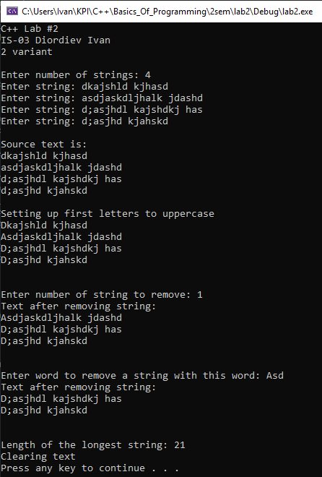

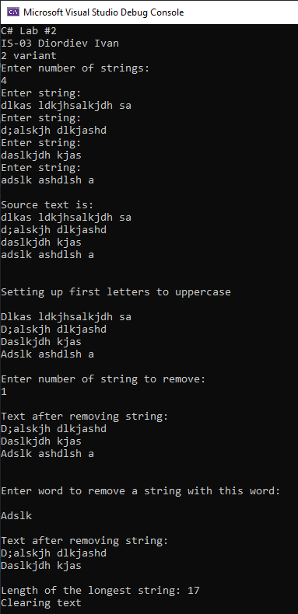

5 Висновок
Виконавши лабораторну роботу, я навчився працювати з класами у C# та C++. Я створив 2 класи: клас-рядок та клас-контейнер.
Клас-рядок містить конструктор та методи для зміни рядка, встановлення першого символа до верхнього регістра, видалення рядка, повернення змісту рядка та отримання довжини.
Клас-контейнер містить масив екземплярів класу-рядка, конструктор, методи для додавання рядка, видалення рядка, знаходження та видалення рядка за ключовим словом, повернення змісту тексту, знаходження довжини найдовшого рядка, встановлення перших символів всіх рядків до верхнього регістру та очищення тексту.
Програма працює коректно, всі методи виконують поставлену задачу.

